软件工程与计算 II 课程设计报告

题 目 课堂派（ClassPi）
学 院 两江人工智能学院
专 业 软件工程
指导教师 王森、张金荣、龙华、蒋鑫等
完成时间 2026 年 06 月

团队职责分工表
姓名 | 角色 | 工作职责
（填写） | 项目经理 | 开发计划制定、系统设计、课程与互动模块、文档撰写
（填写） | 前后端开发 | 作业、测试、签到考勤功能开发
（填写） | 前后端开发 | 个人设置、通知、备课区、成绩册功能开发

团队沟通计划表
沟通场景 | 沟通方式 | 沟通频率 | 沟通责任人 | 沟通内容
集中上课 | 当面沟通 | 每次课 | 项目经理 | 设计、实现问题
非集中上课 | 线上/当面 | 4 次/天 | 项目经理 | 进度同步、Bug 修复

摘 要
随着教育信息化的深入发展，传统教学模式正面临数字化转型的迫切需求。本文设计并实现了一个基于 Vue 3 前端框架与 Spring Boot 3 后端技术的互动式教学管理系统——课堂派（ClassPi），旨在通过现代化技术手段提升课堂互动性与教学管理效率。系统集成了实时课堂互动（问答、投票、抢答、随机点名）、在线签到考勤、作业管理与批阅、在线测试测验、教师备课区、消息通知、可配置成绩册等功能模块。采用前后端分离架构，使用 JWT 进行身份认证、WebSocket 实现课堂实时推送，MyBatis 操作 MySQL 数据库完成数据持久化。经实际部署与测试，系统运行稳定，有效提升了师生课堂参与度与教学管理效率。
关键词：Vue.js；Spring Boot；课堂派；互动式教学；前后端分离；WebSocket

Abstract
This paper presents ClassPi, an interactive teaching management system built with Vue 3 and Spring Boot 3. The platform supports real-time classroom interactions (Q&A, voting, race-to-answer, random pick), attendance check-in, homework management, online tests, teacher prep area, notifications, and configurable grade books. A front-end/back-end separation architecture with JWT authentication and WebSocket live events ensures security and real-time responsiveness. Practical deployment demonstrates improved classroom engagement and teaching efficiency.
Keywords: Vue.js; Spring Boot; ClassPi; Interactive Teaching; WebSocket

1 需求分析

1.1 需求概述
课堂派（ClassPi）是一款面向高等院校的在线教学管理平台，支持教师创建与管理课程、学生通过加课码加入课程，并在课程内进行作业、测试、资料、话题、课堂互动等多种教学活动。主要需求包括：
1、用户登录验证：JWT 令牌认证，BCrypt 密码加密，支持教师/学生角色区分。
2、用户信息管理：注册、编辑个人资料（院系、专业、年级、学号等）、修改密码。
3、教师创建课程：设置课程名称、上课时间、关联行政班、生成加课码。
4、学生加入课程：输入加课码加入，查看课程成员与内容。
5、课程管理：置顶、归档、拖拽排序、按学期筛选。
6、作业管理：教师布置作业（含附件），学生提交，教师批阅打分与打回。
7、课堂互动：实时问答、投票、抢答、随机点名，结束签到时自动关闭互动。
8、签到考勤：教师发起签到，学生打卡，统计应到/实到/缺勤。
9、在线测试：选择题与简答题，草稿发布，自动统计交卷人数。
10、教师备课区：预制作业/资料/话题/测试，一键导入到课程。
11、消息通知：作业、话题、签到、测试等事件推送通知。
12、成绩册：可配置权重，汇总作业、测试、互动、考勤成绩。

1.2 总体需求描述
课堂派为教育者和学习者提供功能全面、操作便捷的在线平台。教师可管理课程、布置作业、发起签到与课堂互动、发布测试、使用备课区提高效率；学生可加入课程、提交作业、参与互动与讨论、在线签到、查看成绩与通知。系统要求界面简洁、响应迅速、数据安全、支持主流浏览器。

1.3 详细业务需求

1.3.1 角色权限管理
平台区分教师与学生两种角色。教师拥有创建课程、布置作业、发起签到与互动、批阅作业、管理成绩册、使用备课区等权限；学生拥有加入课程、提交作业、参与互动与话题、签到打卡、查看个人成绩等权限。
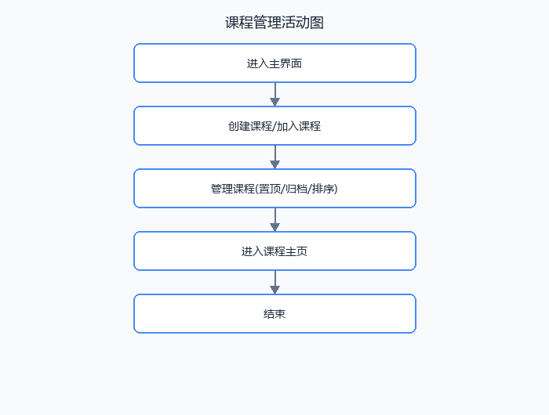
图 1.1 角色权限活动图

1.3.2 课程管理
教师创建课程后生成唯一加课码，可将课程置顶或归档，并通过拖拽调整排序。学生通过加课码加入后可查看课程成员、作业、资料、互动等内容。

图 1.2 课程管理活动图
用例编号 | 活动者 | 用例名称 | 开始条件
CP-001 | 教师 | 创建课程 | 进入教师主界面
CP-002 | 学生 | 加入课程 | 进入学生主界面
创建课程事件流：1.进入主界面 → 2.点击创建课程 → 3.填写课程信息 → 4.确认创建 → 5.生成加课码。
加入课程事件流：1.点击加入课程 → 2.输入加课码 → 3.验证通过 → 4.进入课程主页。

1.4 非功能性需求

1.4.1 环境需求
开发：Java 17、Spring Boot 3.4、Vue 3、Vite、MySQL 8.0、Maven、IntelliJ IDEA。运行：Windows 10+、Chrome/Edge。

1.4.2 性能需求
页面响应时间平均 2 秒以内，WebSocket 推送延迟低于 1 秒。

1.4.3 安全需求
BCrypt 密码加密、JWT 令牌认证、接口权限拦截、防止未授权访问。

1.4.4 兼容需求
支持 Windows 系统与 Chrome、Edge 等主流浏览器。

1.4.5 交互需求
统一 Modal 弹窗、Toast 提示、拖拽排序动画、实时课堂状态同步。

1.4.6 扩展需求
备课区导入、AI 辅助出题/批阅接口预留、成绩权重可配置。

2 系统设计

2.1 设计概述
系统设计将需求分析结果转化为技术方案，涵盖功能设计、架构设计与数据库设计三个层面。功能设计明确各模块职责；架构设计采用前后端分离与三层架构；数据库设计基于 E-R 模型映射为 MySQL 表结构。

2.2 总体设计

2.2.1 功能架构设计
平台包含用户管理、课程管理、作业管理、课堂互动、签到考勤、在线测试、备课区、成绩册、通知等九大功能模块。
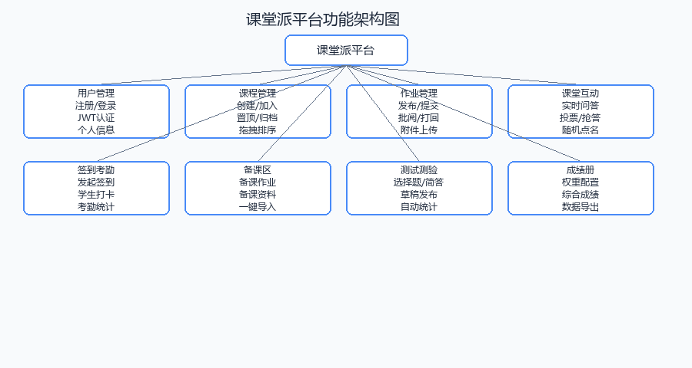
图 2.1 平台功能架构图
功能模块 | 功能点 | 说明
用户管理 | 注册/登录/JWT | 身份认证与权限控制
课程管理 | 创建/加入/置顶/归档/排序 | 课程全生命周期管理
作业管理 | 发布/提交/批阅/打回 | 含附件上传
课堂互动 | 问答/投票/抢答/点名 | WebSocket 实时同步
签到考勤 | 发起/打卡/统计 | 应到实到缺勤
在线测试 | 选择/简答/草稿 | 自动统计交卷
备课区 | 预制作业/导入 | 提高备课效率
成绩册 | 权重配置/汇总 | 多维度成绩计算

2.2.2 技术架构设计
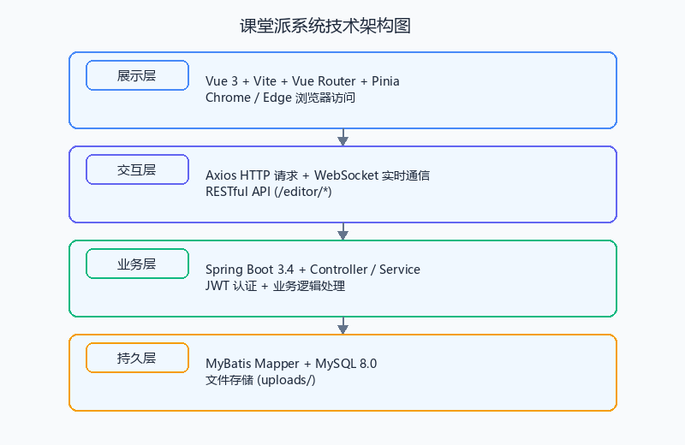
图 2.2 系统技术架构图
展示层通过 Vue 3 构建 SPA 单页应用；交互层使用 Axios 调用 REST API 并通过 WebSocket 接收实时事件；业务层 Spring Boot 处理业务逻辑与 JWT 认证；持久层 MyBatis 访问 MySQL，文件存储于 uploads 目录。

2.2.3 物理模型设计
前端 Vite 开发服务器（5174 端口）通过代理访问后端 Spring Boot 应用（9090 端口，前缀 /editor）。后端连接 MySQL 数据库 t_class，静态文件与上传附件存储于服务器本地 uploads 目录。

2.3 数据库设计

2.3.1 概念结构设计
根据业务需求建立 E-R 概念模型，主要实体包括用户、课程、作业、作业提交、课程活动、互动响应、签到会话、通知、备课区、测试题目等。
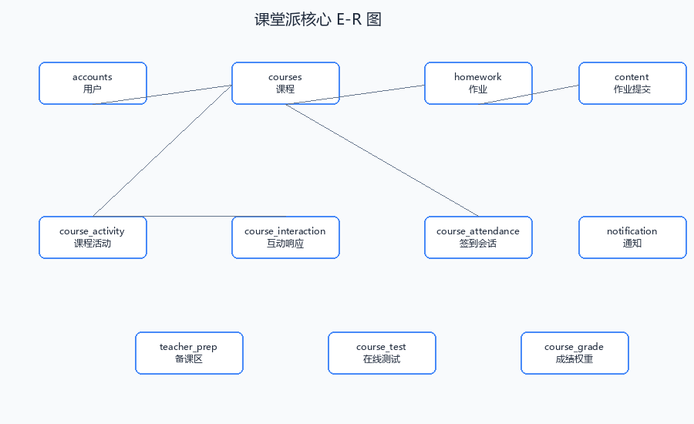
图 2.3 课堂派核心 E-R 图

2.3.2 数据表结构描述
字段 | 中文名 | 类型 | 备注
account | 账号 | VARCHAR(100) | accounts 主键
password | 密码 | VARCHAR | BCrypt 加密
status | 角色 | ENUM | 老师/学生
id | 课程ID | BIGINT | courses 主键
class_name | 课程名 | VARCHAR | 课程名称
code | 加课码 | VARCHAR | 学生加入凭证
homework_id | 作业ID | INT | homework 主键
content_id | 提交ID | BIGINT | content 主键
activity_id | 活动ID | BIGINT | course_activity 主键
type | 活动类型 | VARCHAR | interaction/topic/test等

2.4 详细设计

2.4.1 用户管理模块
AccountController 提供注册、登录、个人信息更新接口；AuthInterceptor 拦截 /editor 请求校验 JWT；JwtService 负责 Token 生成与解析。
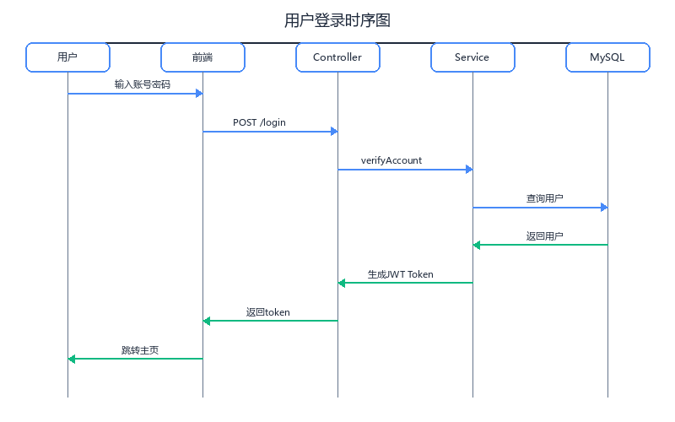
图 2.4 用户登录时序图

2.4.2 课程管理模块
CourseController 实现课程 CRUD、加课、置顶、归档、排序；通过 account_course 表维护用户与课程的 N:M 关系。

2.4.3 作业管理模块
HomeworkController 与 HomeworkServiceImpl 处理作业发布、提交、批阅；content 表存储学生提交记录，支持附件与打回。
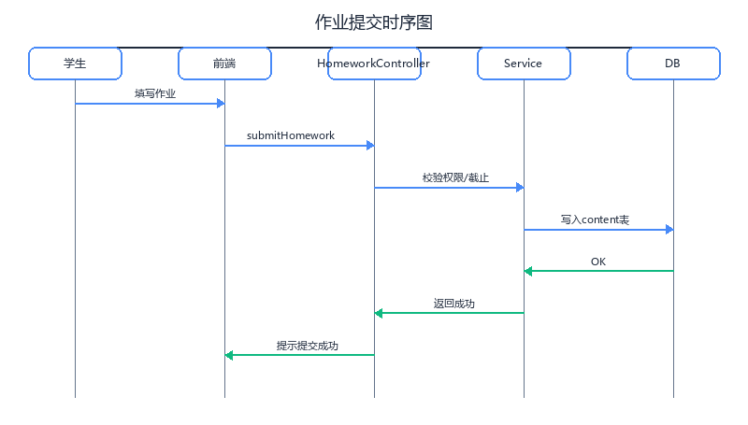
图 2.5 作业提交时序图

2.4.4 课堂互动模块
InteractionController 支持开启问答/投票/抢答互动，interaction_options JSON 存储状态与轮次；结束签到时 AttendanceService 自动调用 closeActiveInteractionsForClass 关闭进行中的互动。
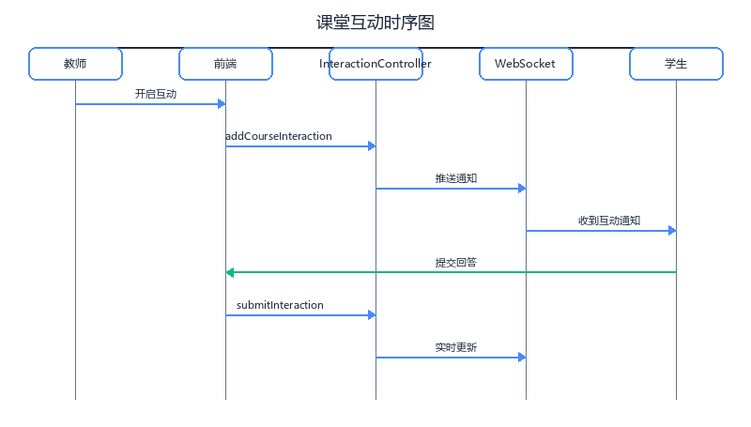
图 2.6 课堂互动时序图

3 系统实现

3.1 系统实现概述
后端基于 Spring Boot 3.4 + MyBatis 3.0，Java 17，端口 9090，API 前缀 /editor。前端基于 Vue 3 + Vite + Pinia + Vue Router，开发端口 5174。认证采用 JWT + BCrypt；实时功能采用 WebSocket（/ws/live）。

3.2 代码结构
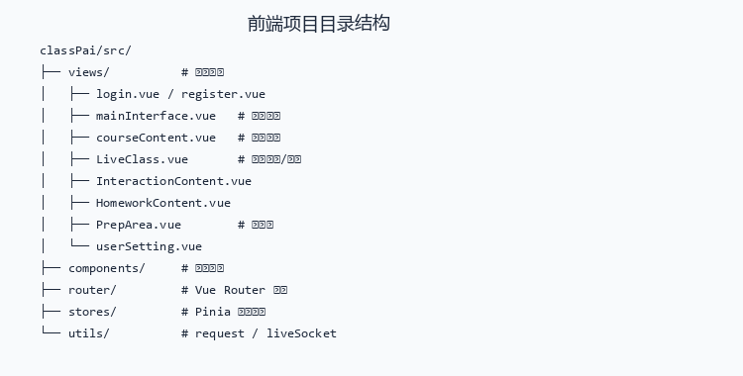
图 3.1 前端项目代码结构图
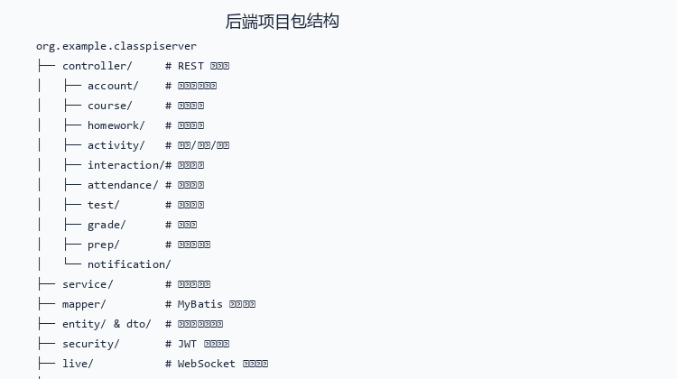
图 3.2 后端项目代码结构图

3.3 关键功能实现

3.3.1 JWT 认证实现
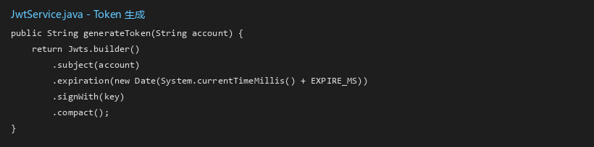
图 3.3 JWT Token 生成关键代码

3.3.2 结束签到自动关闭互动
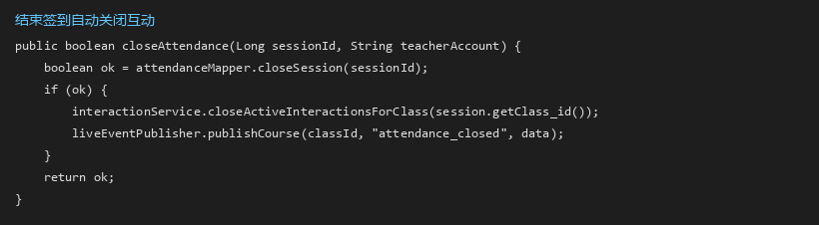
图 3.4 结束签到关闭互动关键代码

3.4 系统实现界面展示
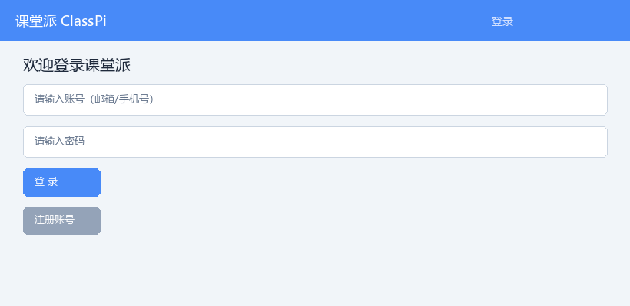
图 3.5 登录界面
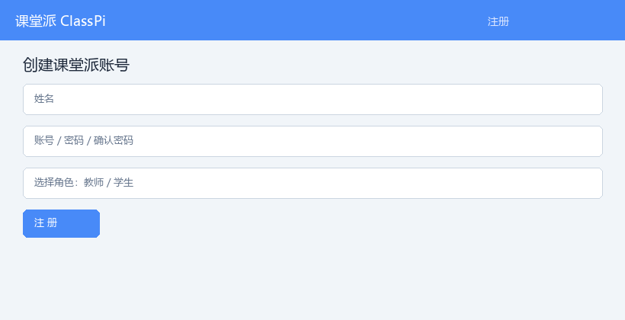
图 3.6 注册界面
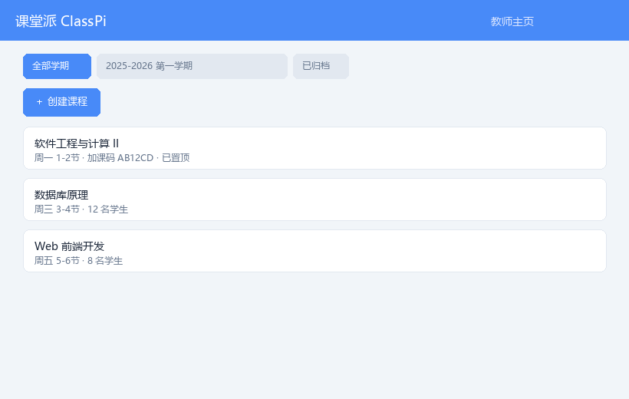
图 3.7 教师主界面
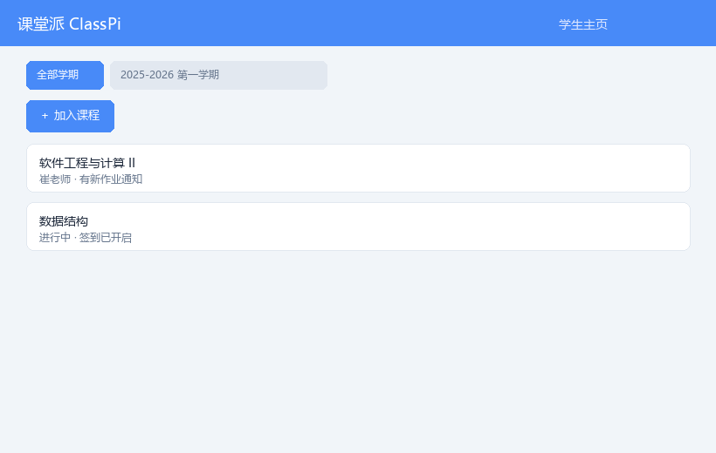
图 3.8 学生主界面
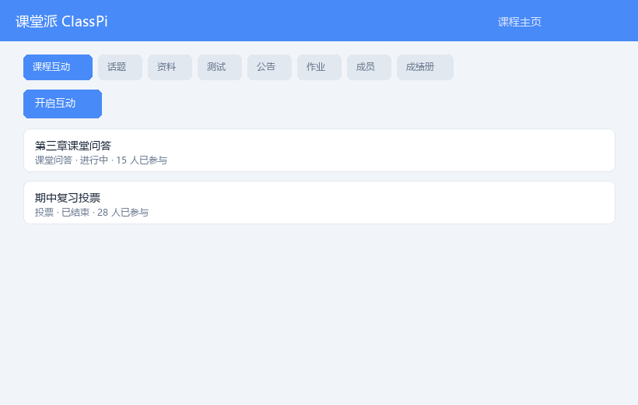
图 3.9 课程主页
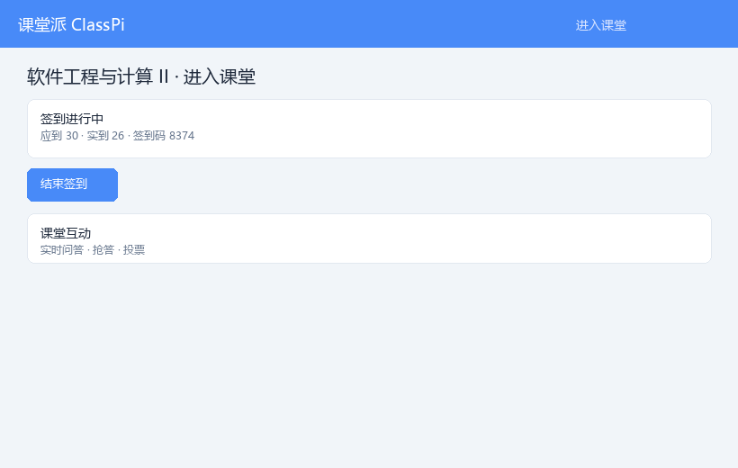
图 3.10 进入课堂/签到界面
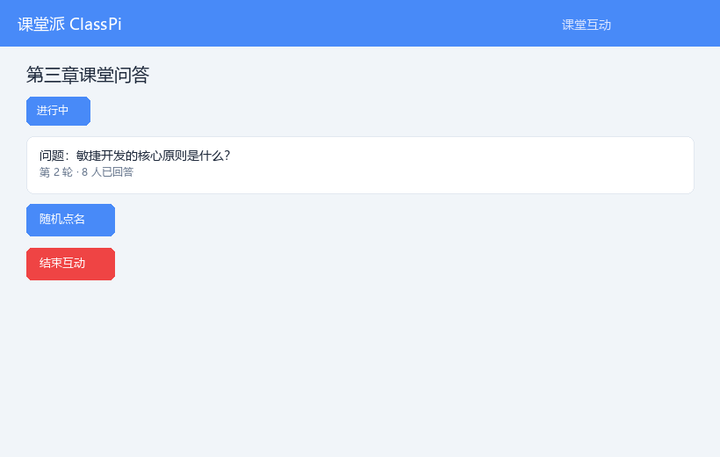
图 3.11 课堂互动界面
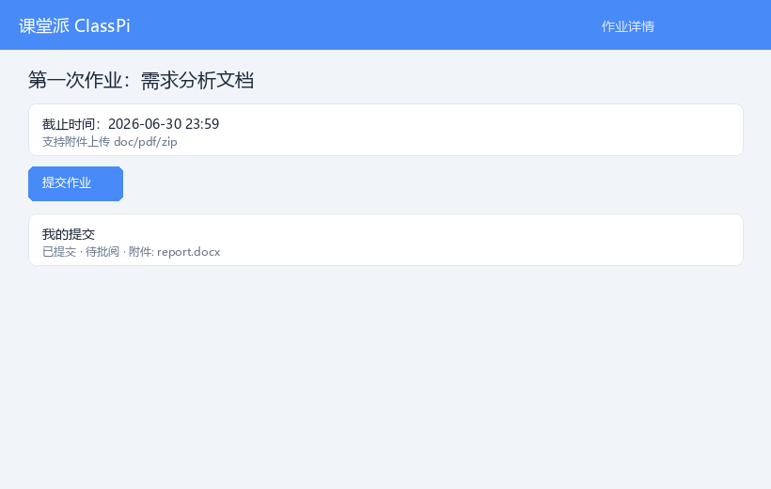
图 3.12 作业详情界面
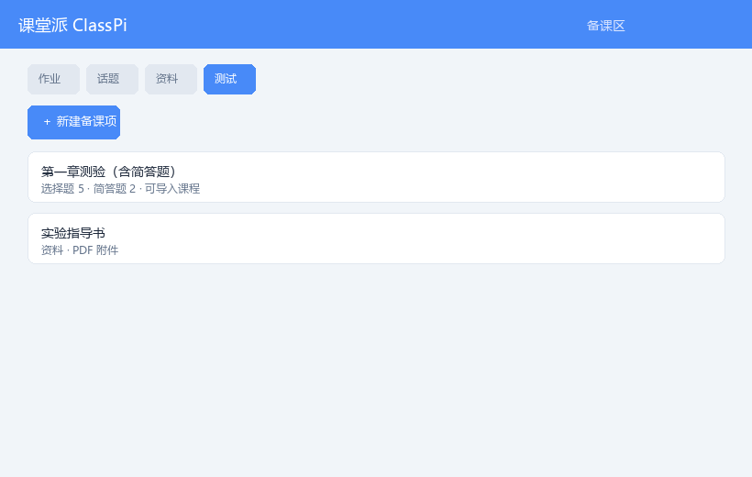
图 3.13 教师备课区界面
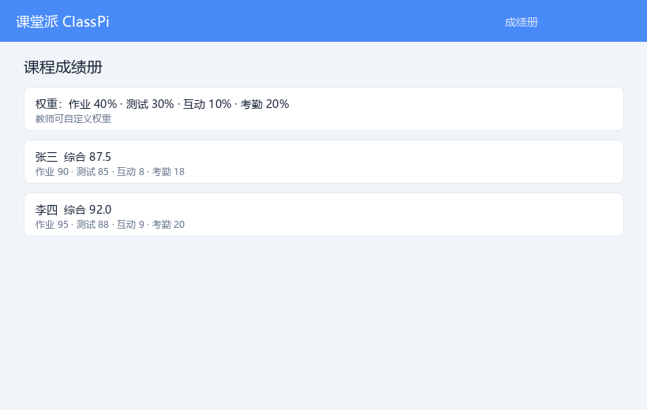
图 3.14 成绩册界面
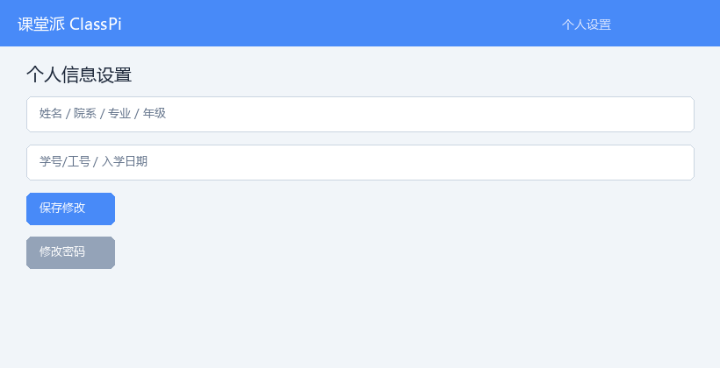
图 3.15 个人设置界面

4 系统测试

4.1 测试概述
对系统各功能模块进行功能测试与非功能测试，确保需求正确实现。

4.2 测试环境
MySQL 8.0 数据库 t_class；Windows 11；Google Chrome 浏览器；后端 9090 / 前端 5174。

4.3 测试方法
采用黑盒功能测试，按用例步骤操作并对比预期结果。

4.4 测试用例设计
编号 | 用例名称 | 预期结果 | 结果
CP-T01 | 账号注册登录 | 注册成功并可登录 | 正常
CP-T02 | 创建/加入课程 | 课程列表正确显示 | 正常
CP-T03 | 发布/提交作业 | 作业流转完整 | 正常
CP-T04 | 课堂互动 | 问答/投票/抢答正常 | 正常
CP-T05 | 签到考勤 | 应到实到统计正确 | 正常
CP-T06 | 结束签到关闭互动 | 互动状态变为已结束 | 正常
CP-T07 | 在线测试 | 选择/简答提交正常 | 正常
CP-T08 | 备课区导入 | 导入到课程成功 | 正常
CP-T09 | 附件上传预览 | 上传下载一致 | 正常
CP-T10 | 成绩册权重 | 综合成绩计算正确 | 正常

5 总结
本次课程设计完成了课堂派（ClassPi）教学管理系统的设计与实现。系统采用 B/S 前后端分离架构，前端 Vue 3 负责界面与交互，后端 Spring Boot 负责业务逻辑与数据持久化。实现了课程管理、作业批阅、课堂互动、签到考勤、在线测试、备课区、成绩册等完整功能链路。在开发过程中，我们深入实践了 JWT 认证、WebSocket 实时通信、MyBatis 数据访问、文件上传、拖拽排序等关键技术。后续可进一步扩展 AI 辅助教学、移动端适配等功能。

参考文献
[1] 李鸿君. 大话软件工程——需求分析与软件设计[M]. 北京: 清华大学出版社, 2020.
[2] 刘慧娟. 基于 SpringBoot 的民主测评系统的设计与实现[D]. 北京邮电大学, 2022.
[3] 胡强. MySQL 数据库常见问题分析与研究[J]. 电脑编程技巧与维护, 2019.
[4] 郑海燕. 基于 Java Web 的高校英语线上教学平台设计[J]. 自动化与仪器仪表, 2023.
[5] 孙洪盼. 基于 SpringBoot 和 Vue 的友为交流社区的设计与实现[D]. 重庆大学, 2022.

